Tillsynsbegäran – information om höga naturvärden och fridlysta arter i avverkningsanmälan A 15850-2025 i Gotlands kommun

Detta dokument behandlar höga naturvärden i avverkningsanmälan A 15850-2025 i Gotlands kommun. Denna avverkningsanmälan inkom 2025-04-01 00:00:00 och omfattar 5,1 ha.

Vi begär härmed att Skogsstyrelsen fattar beslut enligt miljöbalken som säkerställer att skogens höga naturvärden bevaras samt säkerställer att EU-lagstiftning efterlevs och att artskyddsbrott förhindras. Vi önskar även ta del av de ställningstaganden och beslut som myndigheterna meddelar till följd av aktuell avverkningsanmälan och föreningens inlaga (se 34 § förvaltningslagen).

Nedan beskrivs fynd av naturvårdsarter och fridlysta arter som gjorts i det avverkningsanmälda området. I BILAGA 1 finns artfakta om fridlysta och rödlistade arter.

# Naturvårdsarter

I avverkningsanmälan har följande 12 naturvårdsarter hittats: gulsträngad fagerspindling (VU), tvillingspindling (VU), dårgräsfjäril (NT, §4a), gulsparv (NT, §4), odörspindling (NT), spillkråka (NT, §4), svinrot (NT), trollspindling (DD), anisspindling (S), mindre märgborre (S), skogsknipprot (S, §8) och sankt pers nycklar (§8). Av dessa är 8 rödlistade. För rödlistade arter har rödlistekategorin angivits inom parentes. Arter som är signalarter enligt Skogsstyrelsen har markerats med (S). För fridlysta arter anges även paragrafen i Artskyddsförordningen som arten är fridlyst enligt.

De påträffade naturvårdsarterna är ett tydligt kvitto på att detta rör sig om en skog med höga naturvärden. I Figur 1 visas en karta över det avverkningsanmälda området, där samtliga fyndplatser för naturvårdsarter som finns registrerade på Artportalen har markerats.

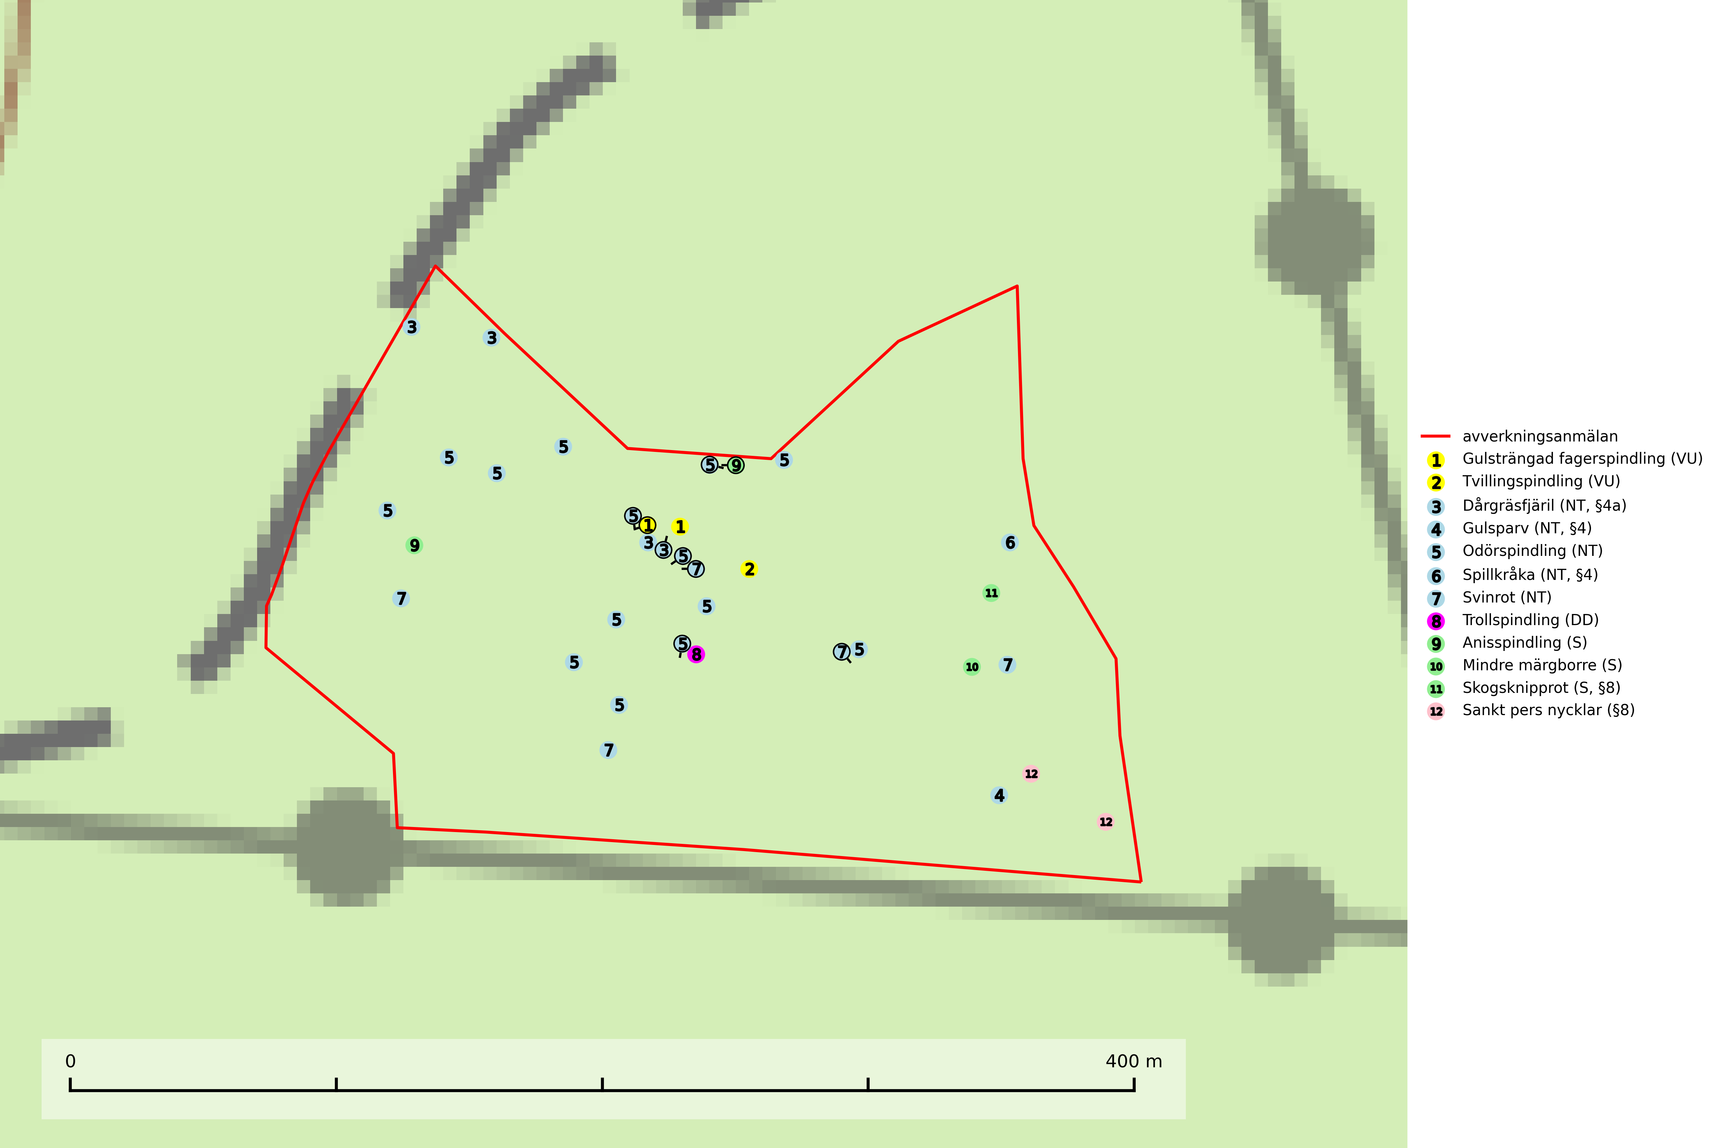

Figur 1. Fyndplatser för naturvårdsarter i det avverkningsanmälda området (röd linje). Markörer utan svart kant är placerade på fyndplatsen. Markörer med svart kant är placerade vid sidan av fyndplatsen och har ett svart streck som visar fyndplatsens exakta position. Kartans mittpunktskoordinat är N 6364975, E 697038 i SWEREF 99 TM.

**Gulsträngad fagerspindling (VU)**, som bildar mykorrhiza med tall och gran i luckig kalkbarrskog, har sin huvudsakliga utbredning på Gotland samt enstaka fynd på norra Öland. Arten är placerad högst upp i Skogsstyrelsens värdepyramid för bedömning av skog med höga naturvärden och hotas av slutavverkningar av äldre kontinuitetsbarrskog. Lokaler med arten måste skyddas från avverkning och kalkbrytning. Gulsträngad fagerspindling är globalt rödlistad som sårbar (VU) vilket innebär att Sverige har ett internationellt ansvar för arten (SLU Artdatabanken, 2024; Nitare & Skogsstyrelsen, 2019; IUCN, 2019).

**Mindre märgborre** är en signalart för tallskog med höga naturvärden och betraktas tillsammans med skarptandad barkborre (NT) som nyckelarter för ett antal sällsynta åtgärdsprogramsarter som är beroende av deras gångsystem. Bland dessa kan nämnas avlång barkborre (VU), *Corticeus longulus* (VU), tallbarksvartbagge (VU), tallgångbagge (VU) och cholodkovskys bastborre (NT). Den mindre märgborrens måsvingeliknande gnaggångar är lätta att känna igen och hittas ofta på grova tallgrenar på marken. Rika förekomster av främst mindre märgborre men även skarptandad barkborre (NT) är en signal för artrikedom och inventeringar har visat att det är i skogar med en naturlig självgallring som det skapas förutsättningar för dessa arter samt de efterföljande åtgärdsprogramsarterna. Tallskogar med stark förekomst av mindre märgborre och skarptandad barkborre bör avsättas som reservat. Generellt bör hänsyn tas vid slutavverkning av talldominerad skog så att avverkningsrester som gren- och toppdelar lämnas (Pettersson, 2014; Hedgren, 2012; Gunnarsson m fl., 1999).

**Odörspindling (NT)** bildar mykorrhiza med gran och tall i örtrik kalkbarrskog. Den uppträder huvudsakligen i äldre barrskogar så kallade ”bondeskogar” med en lång trädkontinuitet. Minskningstakten uppgår till 15 % inom 50 år och bedöms vara nära gränsvärdet för Sårbar (VU). (A2c+3c+4c). Virkesrika, äldre barrskogar med hög bonitet, på bättre jordar är en bristvara i befintliga, skyddade områden i Sverige och fler örtrika barrskogar med trädkontinuitet måste skyddas i större utsträckning än vad som tidigare gjorts. Områden med odörspindling bör inte gallras eller plockhuggas om inte huggningen efterföljs av skogsbete (SLU Artdatabanken, 2024).

**Tvillingspindling (VU)** bildar mykorrhiza med gran och växer enbart i örtrika grandominerade kalkbarrskogar med kontinuitet och hög bonitet, miljöer som idag är starkt hotade av slutavverkningar. Tvillingspindlingen liksom en lång rad av dess följearter knutna till kalk- och örtrika barrblandskogar med lång kontinuitet är beroende av områdesskydd eller naturvårdsavtal som förhindrar slutavverkningar av dess växtmiljöer (SLU Artdatabanken, 2024).

# Fridlysta arter

Följande fridlysta arter har sina livsmiljöer och växtplatser i den avverkningsanmälda skogen: dårgräsfjäril (NT, §4a), gulsparv (NT, §4), spillkråka (NT, §4), skogsknipprot (S, §8) och sankt pers nycklar (§8).

Observera att medlemsländerna är skyldiga att agera i enlighet med EU:s fågeldirektiv där det uttryckligen står att direktivet gäller för fåglar samt för deras ägg, bon och **livsmiljöer** (artikel 1). Vidare att de åtgärder som vidtas inte får leda till en försämring av den nuvarande situationen beträffande bevarandet av de fågelarter som avses i artikel 1 (artikel 13). Fågeldirektivet är styrande för tillsynsansvariga myndigheters ärendehantering, ställningstaganden och beslutsfattande.

**Dårgräsfjäril (NT, §4a)** är rödlistad som nära hotad, fridlyst enligt 4a§ artskyddsförordningen och omfattas av bilaga 4 EU:s art- och habitatdirektiv vilket innebär ett strikt skydd där hela livsmiljön ska bevaras. Sedan 2005 omfattas dårgräsfjärilen av ett åtgärdsprogram för hotade arter (SLU Artdatabanken, 2024; Bergman, 2005). Hanar av dårgräsfjärilen ses ofta patrullera längs med bryn och vägar medan ägg-, larv- och puppstadier sker i bryn och i mindre gläntor inne i skogen. Speciellt äggen är uttorkningskänsliga och arten överlever inte kalavverkning (SLU Artdatabanken, 2024).

**Spillkråka (NT, §4)** är rödlistad som nära hotad och ingår i bilaga 1 i EU:s fågeldirektiv. Den minskar i population på grund av minskad tillgång på lämpliga bo- och födoträd och minskad födotillgång. Spillkråkans minskningstakt har uppgått till 19 (24–10) % under de senaste 15 åren. Minskningstakten för den svenska populationen bedöms vara nära gränsvärdet för Sårbar (VU) (A2bc). Skogsbruk med korta omloppstider och täta, homogena ungskogar utgör det största hotet, (SLU Artdatabanken, 2023).

I BILAGA 1 finns mer detaljerad information om ekologi samt krav på livsmiljö hos fridlysta arter.

BILAGA 1 –  
Fridlysta och rödlistade arter

# Dårgräsfjäril – ekologi samt krav på livsmiljön

Dårgräsfjäril *Lopinga achine* (NT, §4a) är rödlistad som nära hotad, fridlyst enligt 4a§ artskyddsförordningen och omfattas av bilaga 4 EU:s art- och habitatdirektiv vilket innebär ett strikt skydd där hela artens livsmiljö ska bevaras. Sedan 2005 omfattas den av ett åtgärdsprogram (ÅGP) för hotade arter.

I Sverige förekommer dårgräsfjärilen i Östergötland och på Gotland. Den påträffas i gles skog med riklig förekomst av artens värdväxt lundstarr *Carex montana*, som trivs på mullrik, gärna kalkhaltig mineraljord. På Gotland förekommer arten i ljus, lågvuxen ängstallskog med buskskikt av brakved, rönn och oxel (SLU Artdatabanken, 2024).

Arten är mycket lokaltrogen och en undersökning av fjärilarnas spridningsförmåga med märkning- och återfångstförsök visade att de undviker att flytta längre sträckor, den längsta sträcka som uppmättes var 700 m (Bergman & Landin 2002). De var mer benägna att flytta sig genom skogsmark än över öppen mark. Hanarna patrullerar buskbrynens solexponerade sida på jakt efter oparade honor (SLU Artdatabanken, 2024). Vid äggläggningen släpper honan äggen under flykten i anslutning till bestånd av lundstarr som växer i buskbryn och mindre gläntor inne i skogen. Äggen är känsliga för uttorkning och honan undviker därför att släppa dem alltför långt från skuggivande buskage.

Arten hotas av granplantering, slutavverkning, alltför hård röjning och gallring. På fastlandet hotas fjärilen av igenväxning medan gotlandslokalerna inte verkar vara lika starkt utsatta för igenväxning, vilket sannolikt beror på de tunnare jordlagren. På Gotland är det snarare kalhyggesbruk som kan hota arten. På Gotland, där utbredningsområdet är större, är ett försiktigt skogsbruk (plockhuggning) på dårgräsfjärilens lokaler troligen möjligt, förutsatt att det finns orörda lokaler i närheten från vilka den kan återkolonisera områdena efteråt (SLU Artdatabanken, 2024).

Dårgräsfjäril är en av de mest hotade dagfjärilarna i Nordvästeuropa. Populationstrenden är kraftigt vikande i Tyskland, Tjeckien, Slovakien, Polen och Österrike och vikande i flertalet övriga länder i Europa utom i europeiska delen av Ryssland, Estland, Lettland och Finland där den är stabil eller expanderande. Arten är försvunnen i Belgien och Bulgarien (SLU Artdatabanken, 2024).

## Referenser – dårgräsfjäril

Bergman, K.-O., 2005. *Åtgärdsprogram för bevarande av dårgräsfjäril (Lopinga achine).* (5527). Bromma. https://www.naturvardsverket.se/978-91-620-5527-5

Bergman, K.-O. & Landin, J. (2002). *Population structure and movements of a threatened butterfly (Lopinga achine) in a fragmented landscape in Sweden.* Biological Conservation. 108, 361–369.

SLU Artdatabanken, 2024. *Artfaktablad. Naturvård – artfakta.* SLU Artdatabanken, Uppsala

# Mindre märgborre – ekologi samt krav på livsmiljön

Mindre märgborre är en signalart för tallskog med höga naturvärden och kan lätt konstateras genom sina karaktäristiska måsvingeliknande gnagspår som ofta hittas på grova tallgrenar på marken. Mindre märgborre betraktas tillsammans med skarptandad barkborre (NT) som nyckelarter, eftersom en rad sällsynta efterföljande arter är beroende av deras gångsystem. Bland dessa kan nämnas åtgärdsprogramsarterna avlång barkborre (VU), *Corticeus longulus* (VU), tallbarksvartbagge (VU), tallgångbagge (VU) och cholodkovskys bastborre (NT) (Pettersson, 2014; Gunnarsson m fl., 1999).

Tallskogar tillhör de livsmiljöer som förändrats i stor skala, där många kvadratmil har omvandlats till unga produktionsskogar. I sådana skogar saknas förutsättningar för de ovannämnda sällsynta barkborrarna och alltmer kunskap tyder på att skogsbrukets omvandling av skogslandskapet, missgynnar åtgärdsprogrammets arter även inne i skyddade områden (Hedgren, 2012; Hedgren m.fl., 2010; Wikars m.fl., 2010; Wikars, 2009). Orsaken är sannolikt att dagens intensiva skogsbruk trivialiserar faunan på nydöda träd. Detta sker genom att generalister förökas upp i sådan grad i den brukade skogen att dessa även kommer att dominera i de för hållandevis små och fragmenterade områden som avsätts för naturvård (Appelqvist, 2005; Janzen, 1983; Ås, 1999).

Ett tydligt exempel på en generalist som gynnas av dagens skogsbruk är större märgborre på nydöd tall. Denna utvecklas förutom i vindfällen gärna i avverkningsavfall, inklusive avverkningsstubbar och röjningsstammar. Därmed har den större märgborren möjlighet att upprätthålla stora och stabila populationer på huvuddelen av landets skogsmark, vilket leder till en trivialisering av faunan. Större märgborre inverkar sannolikt direkt negativt på arter som tolvtandad barkborre (EN) och avlång barkborre (VU), och indirekt på de som är gynnade av blånadssvampar, dvs. följearter till framförallt mindre märgborre och skarptandad barkborre (NT). De barkborrar som missgynnas av större märgborre är i mycket högre grad gynnade av tallar som dör genom självgallring, dvs. i normalfallet skog som inte används till skogsproduktion (Pettersson, 2014; Wikars, skriftl.).

Rika förekomster av främst mindre märgborre men även skarptandad barkborre (NT) är en signal för artrikedom och inventeringar har visat att det är i skogar med en naturlig självgallring som det skapas förutsättningar för dessa arter samt de efterföljande åtgärdsprogramsarterna (Pettersson, 2014; Hedgren, 2012). Tallskogar med stark förekomst av mindre märgborre och skarptandad barkborre bör avsättas som reservat. Generellt bör hänsyn tas vid slutavverkning av talldominerad skog så att avverkningsrester som gren- och toppdelar (s.k. GROT) lämnas (Pettersson, 2014).

## Referenser – mindre märgborre

Appelqvist, T., 2005. *Naturvårdsbiologisk forskning. Underlag för områdesskydd i landskapet.* Naturvårdsverket, Rapport 5452.

Gunnarsson, B., Pettersson, R. B., Hake, M. och Hultengren, S. & Sjöberg, K., 1999. *Spindlar och skalbaggar som indikatorer i barrskog.* Skog & Forskning, Nr. 2/99, s. 46–51.

Hedgren, O., 2012. *Hotade insekter på tallved i Dalarna.* Länsstyrelsen Dalarna, Naturvårdsenheten. Rapport 2012:16.

Hedgren, O. 2010. *Vedinsekter i tallskog och på brandfält i Värmland.* Länsstyrelsen Värmland, Stencil, 39 s.

Janzen, D. H., 1983. *No park is an island: Increase in interference from outside as park size decreases*. Oikos 41: 402–410.

Jonsell, M., Weslien, J. & Ehn ström, B., 1998. *Substrate requirements of red-listed saproxylic invertebrates in Sweden*. Biodiversity and Conserv. 7: 749–764.

Pettersson, R. B., 2014). *Åtgärdsprogram för skalbaggar på nyligen död tall, 2014–2018.* Rapport 6599. Bromma: Naturvårdsverket.

Wikars, L.-O., Hansson, J. & Hedgren, O., 2010. *Inventering av vedlevande skalbaggar – tallskogar i Örebro län.* Länsstyrelsen i Örebro län, publ.nr. 2010:2.

Wikars, L.-O., 2009. *Vedskalbaggar i Hamra nationalpark, Gävleborgs län.* Länsstyrelsen Gävleborg, Rapport 2009:14.

# Spillkråka – ekologi samt krav på livsmiljön

Spillkråka (NT) är rödlistad som nära hotad, fridlyst enligt §4 Artskyddsförordningen och ingår i bilaga 1 i EU:s fågeldirektiv. Spillkråka lever i både barr- och blandskog liksom i ren lövskog. De tätaste populationerna tenderar att finnas i äldre, variationsrik blandskog med gott om död ved och gamla träd.

Varje par utnyttjar 400–1000 hektar skog beroende på skogens kvalitet. En minskning av populationen pågår på grund av minskad tillgång på lämpliga bo- och födoträd och minskad födotillgång. Spillkråkans minskningstakt har uppgått till 19 (24–10) % under de senaste 15 åren. Minskningstakten för den svenska populationen bedöms vara nära gränsvärdet för Sårbar (VU) (A2bc). Skogsbruk med korta omloppstider och täta, homogena ungskogar utgör det största hotet (Artdatabanken 2023).

## Referenser – spillkråka

SLU Artdatabanken, 2021. *Artfaktablad. Naturvård – artfakta.* SLU Artdatabanken, Uppsala